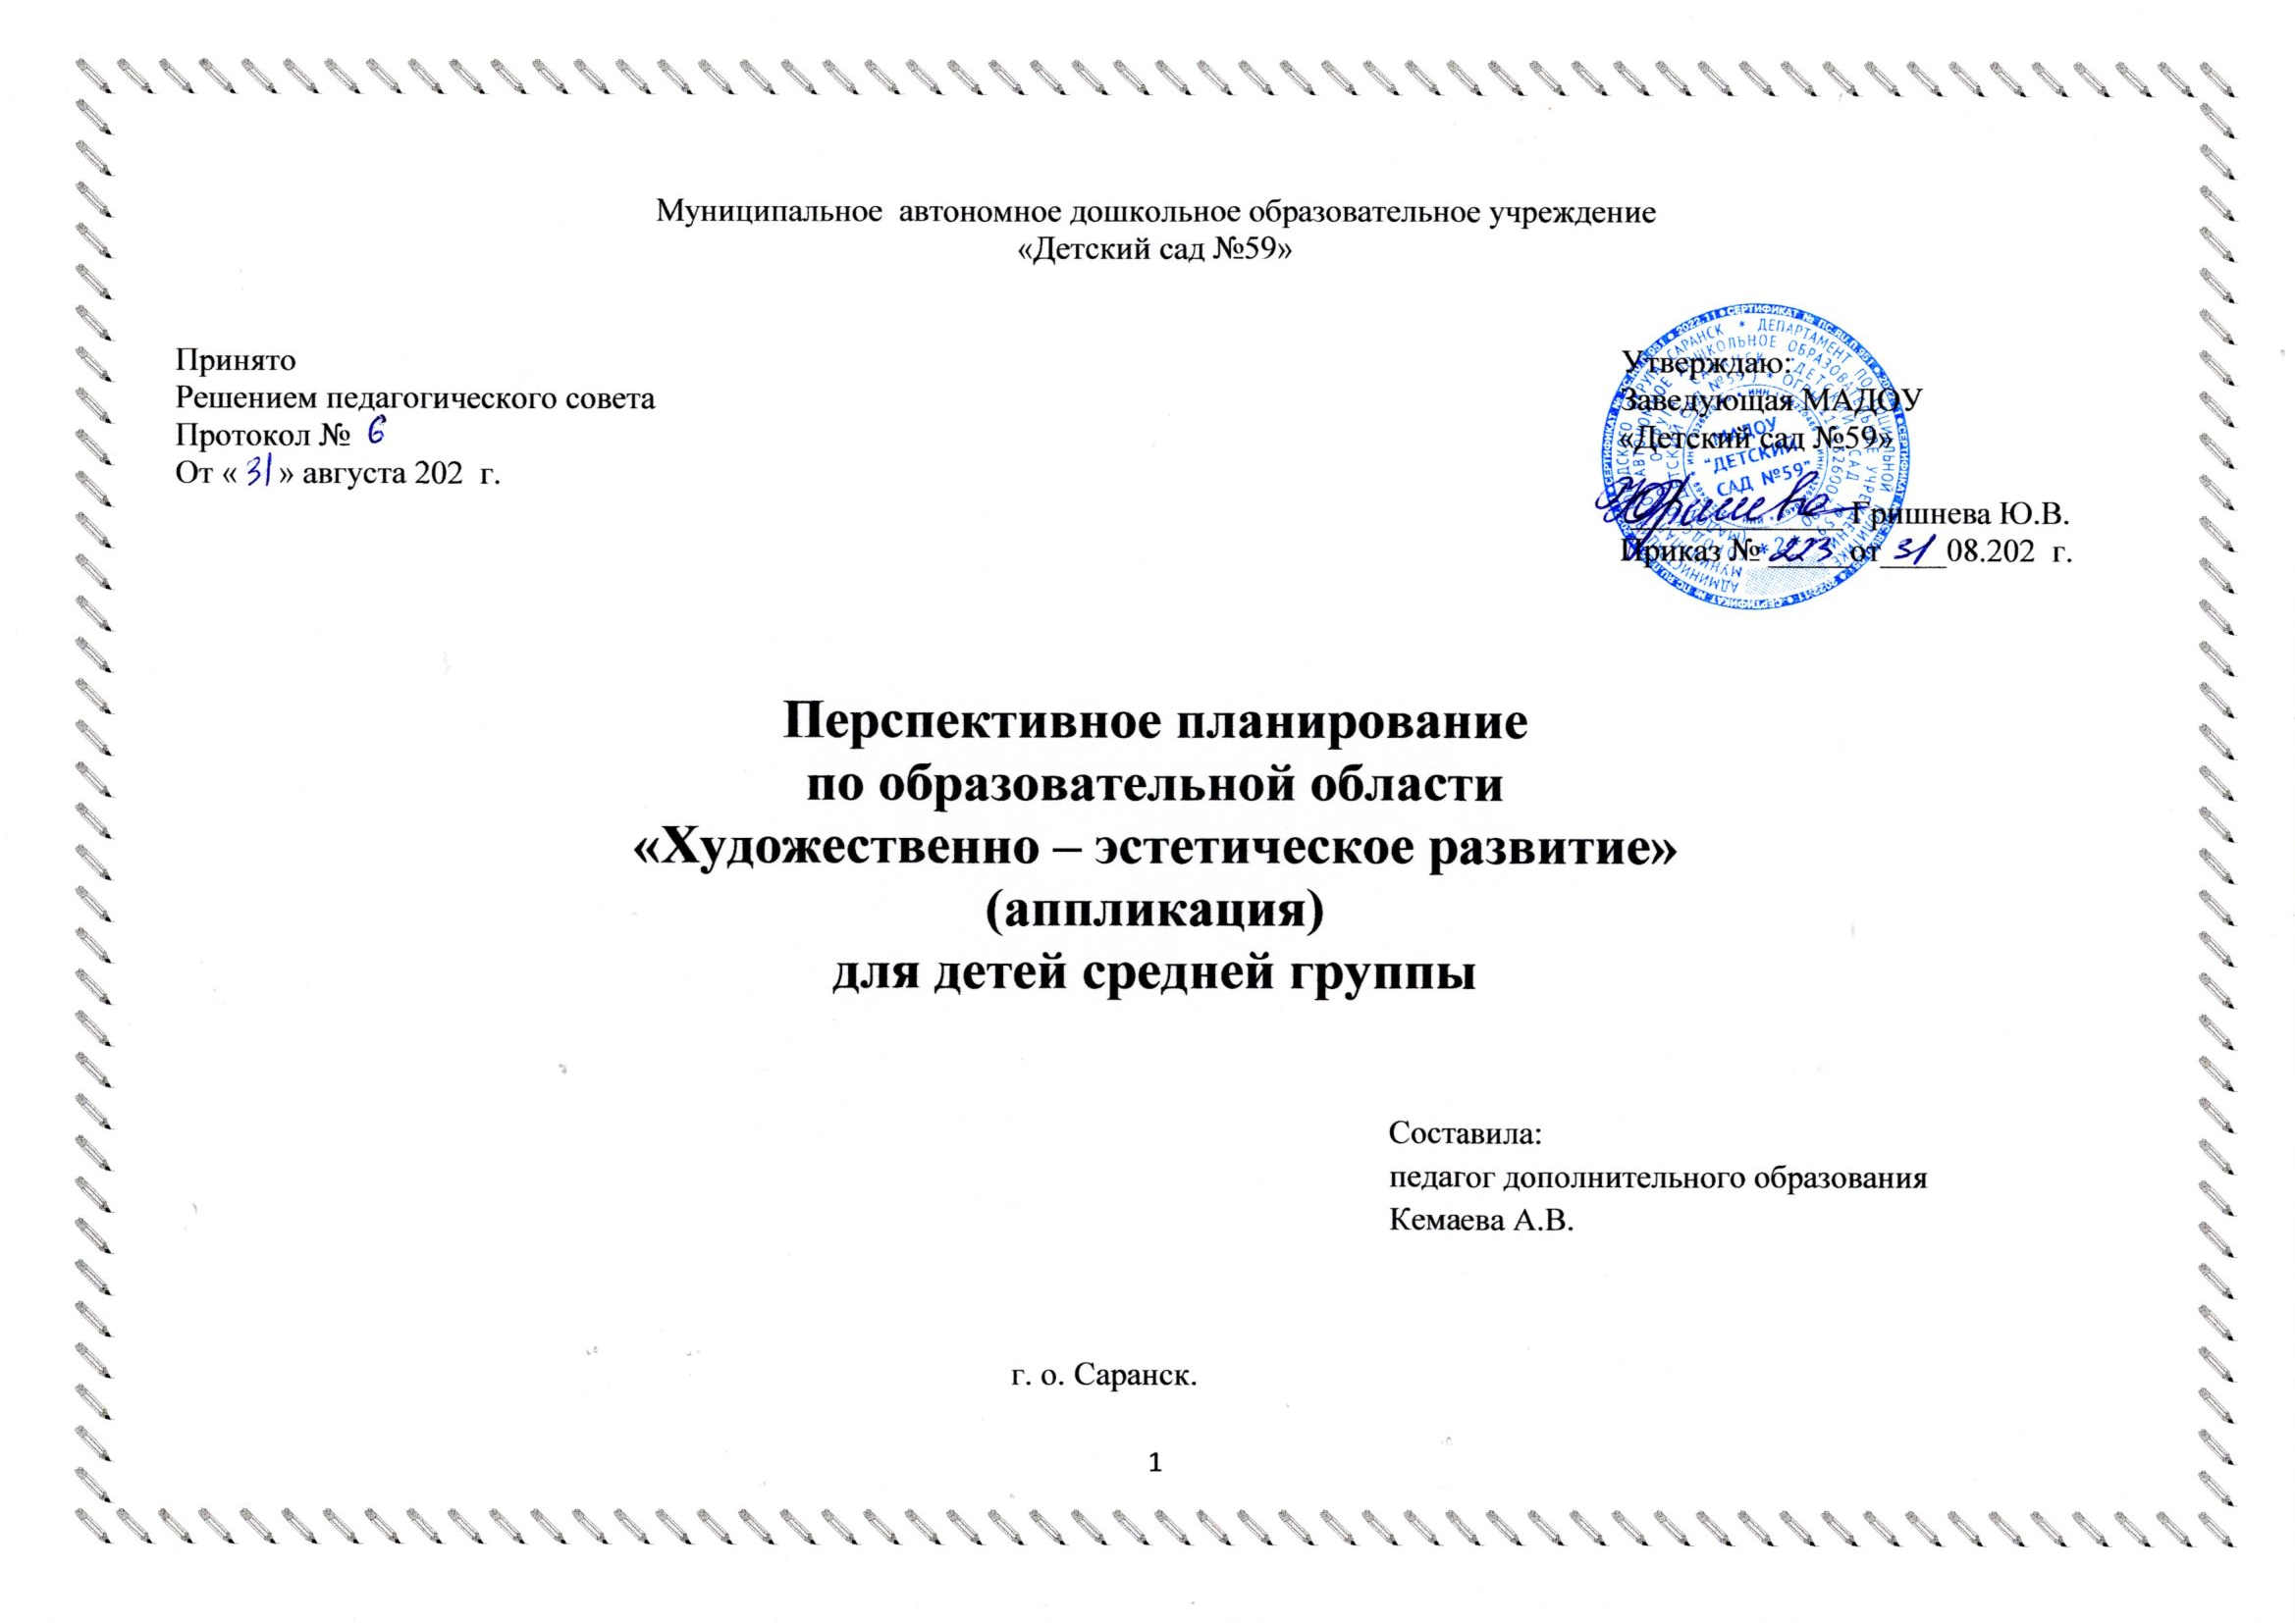
Месяц, неделя | Тема, литература | Программное  содержание | Материалы и  оборудование | Методы и приёмы | Связь с другими занятиями и видами деятельности | Совместная деятельность с родителями
Сентябрь  2  неделя  (мониторинг) | «Поезд мчится тук, тук, тук»  (железная дорога)  И. А. Лыкова.  «ИЗО деятельность в детском саду. Средняя группа».  Стр. 24. | Знакомство с ножницами и освоение технике резания по прямой – разрезание бумажного прямоугольника на узкие полоски (шпалы для железной дороги).  Развивать согласованность глаз и рук. Воспитывать аккуратность, интерес к освоению настоящего инструмента. | Полоски бумаги шириной 4 – 5 см. для разрезания на «шпалы», узкие длинные полоски «рельсы» (20 – 30 см, ширина 0,5 – 0,7 см.), листы для фона зеленого, желтого или коричневого цвета для фона, ножницы, клей, кисть для клея, клеенка, салфетки. Иллюстрации поезда и железной дороги. | Рассматривание изображений поезда и паровоза с вагончиками. Беседа о загородных поездах. Д.И. «Путешествие по железной дороге», и о назначении ножниц и правилах безопасного поведения в обращении с ними. Отгадывание загадки. | Выкладывание геометрических картинок. Игра в самодельную железную дорогу. | В течение 2 – 3 месяцев рекомендуется проводить упражнение с ножницами «Птенчики проголодались» и резать бумажные заготовки по прямой (для отработки техники резания ножницами).
4  неделя  «Здравствуй, детский  сад!» | «Красивые флажки»  Т.Г. Комарова  «Изобразительная деятельность в детском саду. Средняя группа».  Стр.15 . | Учить детей работать ножницами: правильно держать их, сжимать и разжимать кольца, резать полоску по узкой стороне на одинаковые отрезки – флажки. Закреплять приемы аккуратного наклеивания, умение чередовать изображения по цвету. Развивать чувство ритма и чувство цвета. Вызывать положительный эмоциональный отклик на созданные изображения. | Бумага размером 1/2 альбомного листа (разрезанного по горизонтали), по 4 бумажные полоски двух цветов на каждого ребенка (на разные столы приготовить полоски разных, но хорошо сочетающихся цветов), ножницы, клей, кисть для клея, салфетки, клеенка. Иллюстрации флажков. | Рассмотреть с детьми красивые разноцветные флажки, которыми украшены участки, веранды, помещения детского сада. Обратить внимание детей на форму, цвет флажков. Предложить наклеить на ниточку красивые флажки, чередуя их по цвету. Показать, как надо разрезать полоски пополам. Разрешить ребятам взять ножницы, проверить, правильно ли они их держат. В конце занятия все работы выставить на доске, отметить красивое сочетание цветов. | Привлекать детей к оформлению интерьера групповой комнаты (изостудии, зала, участка). Дидактические игры. | Выставка детских работ.  Консультация на тему:  «Значение аппликации в среднем дошкольном возрасте».
Октябрь  2  неделя  Осенние  дары | «Поспели яблоки в саду»  (коллективная аппликация)  Т.М. Бондаренко  «Комплексные занятия в средней группе детского сада».  Стр. 41. | Учить вырезать круг из четырёхугольника, листья из сложенных пополам по линии прямоугольников.  Развивать умение работать ножницами, с клеем. Воспитывать дружелюбие, взаимопомощь в процессе совместной работы. | Квадраты жёлтого цвета и прямоугольники зелёного цвета, нарисованное дерево – яблоня (ствол и ветки) на листе ватмана. Ножницы, клей, кисть для клея, клеёнка, салфетки. Муляжи яблок. | Беседа об урожае яблок. Отгадывание загадок,  физминутка.  Показ приёма вырезания и наклеивания. | Беседа с детьми о начале осени, о сборе урожая фруктов, о полезности яблок.  Д.И. «Кто скорее соберет». | Организация выставки из природного материала, совместное творчество детей и взрослых «Золотая осень».  Выставка детских работ.
4  неделя  Осень | «Осенний ковёр»  Т.М. Бондаренко  «Комплексные занятия в средней группе детского сада».  Стр. 61. | Учить детей вырезать детали симметричной формы путём складывания заготовки пополам: закреплять умения работать ножницами, закреплять приём намазывания клеем и наклеивания деталей с учётом их сочетания по цвету. Воспитывать желание любоваться красотой природы. | ½ альбомного листа, прямоугольники из цветной бумаги жёлтого или красного цвета, фломастеры или цветные карандаши, ножницы, клей, кисть для клея, клеенка, салфетка.  Листья осенние разного цвета и формы. | Беседа об осени. Рассматривание осеннего «ковра из листьев». Рассмотреть картину И.И. Левитана «Золотая осень». Чтение стихотворений: А.К. Толстого «Осень»,  И. Бунина «Листопад».  Показ приёма вырезания и наклеивания. | Наблюдения на прогулке за настроением погод, рассмотреть красоту осенних листьев. Рассматривание картин художников. | Выставка детских работ.
Ноябрь  2  неделя  Постройки | «Теремок»  Т.М. Бондаренко  «Комплексные занятия в средней группе детского сада».  Стр. 111. | Учить вырезать квадрат и треугольник по нарисованному контуру, различать геометрические фигуры, составлять из частей целое. Вырабатывать умение работать с клеем, развивать изображение. | Игрушки герои сказки «Теремок», бумага разных цветов с нарисованными квадратами и треугольниками, бумага для фона, клей, кисть для клея, клеенка, салфетки. | Беседа о сказке.  Создание игровой мотивации, отгадывание загадок, показ приёма. | Чтение сказки «Теремок», рассматривание иллюстраций, Постройка игрушечного дома из строительного материала, обыгрывание сказки. | Изготовить маски героев сказки «Теремок».  Выставка детских работ.
4  неделя  День  матери | «Украшение платочка»  Т.Г. Комарова  «Изобразительная деятельность в детском саду. Средняя группа».  Стр.34 . | Учить детей выделять углы, стороны квадрата. Закреплять знание круглой, квадратной и треугольной формы. Упражнять в подборе цветосочетаний. Учить преобразовывать форму, разрезая квадрат на треугольники, круг на полукруги. Развивать композиционные умения, восприятие цвета. | Бумажные круги и квадраты, ножницы, клей, кисть для клея, клеенка, салфетки. Иллюстрации разных узоров. | Рассмотреть с детьми квадрат, показать его стороны, углы, сосчитать их. Спросить, как можно расположить узор на квадрате. Показать, как разрезать квадрат по диагонали с угла на угол, круг по диаметру пополам.  При рассматривании  работ обратить внимание на красивые по цветосочетанию платочки. | Рассматривание декоративных изделий с простым узором. | Выставка  детских работ.  Консультация на тему:  «Как правильно создать условия для занятий по аппликации дома».
Декабрь  2  неделя  «Здравствуй, зимушка – зима!» | «Падает снег»  Казакова Т.Г. «Развивайте у дошкольников творчество».  Стр. 74. | Учить выполнять снежинки приёмом обрыва полоски бумаги, равномерно распределять рисунок по месту бумаги, закреплять умение аккуратно наклеивать детали. Воспитывать желание любоваться красотой природы. | Бумага синего или фиолетового цвета для фона, полоска белой бумаги, клей, кисть для клея, клеенка, салфетки, ножницы.  Иллюстрация на тему «Снегопад», снежинки, вырезанные из бумаги или нарисованные. | Беседа о зиме, чтение стихотворения, создание игровой мотивации, чтение стихотворений, показ приёма. | Чтение стихотворений о снегопаде И. Сурикова.  На прогулке рассмотреть, как падает снег, что хлопья снегопада состоят из отдельных снежинок. | Выставка детских работ.  Организация выставки подделок, совместное творчество детей и взрослых  «Зимняя фантазия».
4  неделя  Новогодний праздник | «Новогодние ёлочные игрушки»  Казакова Т.Г. «Развивайте у дошкольников творчество».  Стр. 78. | Учить вырезать овал, треугольник из прямоугольника, круг из квадратов, различать детали по форме и по размеру, дорисовывать мелкие детали.  Развивать воображение детей. Закреплять знания о цвете, умение наклеивать детали. Воспитывать интерес к изобразительной деятельности. | Ёлочные игрушки разных видов,– квадраты и прямоугольники разных цветов,  ножницы, клей, кисть для клея, клеенка, салфетка, лист бумаги для фона, фломастеры или цветные карандаши. | Чтение стихотворений о ёлке С. Маршака, Беседа о празднике и игрушках.  Рассматривание новогодних игрушек.  Показ приёмов работы. | Разучивание стихов, песен к новогоднему празднику. | Выставка детских работ.
Январь  2  неделя  Посуда | «Узор на чашке»  Казакова Т.Г. «Развивайте у дошкольников творчество».  Стр. 80. | Учить детей аккуратно намазывать детали и приклеивать их на бумагу в форме чашки.  Воспитывать интерес к изобразительному творчеству. | Чайные чашки, украшенные узором из кружков; на каждого ребёнка – лист бумаги в форме чашки; круги контрастного цвета (5 – 6 штук).  Клей, кисть клеевая, клеёнка, тряпочка. | Беседа о посуде, чем она украшена. Какие бывают узоры (растительные, геометрические и т.д.).  Показ приема способа изображения и наклеивания. | Беседа. Рассматривание разных видов посуды, рассмотреть коллекцию чайной посуды. | Выставка детских работ.
4  неделя  Мир  детства | «В магазин привезли красивые пирамидки»  Т.Г. Комарова  «Изобразительная деятельность в детском саду. Средняя группа».  Стр. 52. | Упражнять детей в вырезывании округлых форм из квадратов (прямоугольников) путем плавного закругления углов. Закреплять приемы владения ножницами. Учить подбирать цвета, развивать цветовое восприятие. Учить располагать круги от самого большого к самому маленькому. | Бумажные квадраты разных цветов и размеров, листы бумаги размером 1/2 альбомного листа, ножницы, клей, кисть для клея, клеенка, салфетки. Полукруглая подставка. Иллюстрации игрушек. | Предложить детям вырезать пирамидку. Уточнить приемы вырезывания круглой формы. Сказать о том, что цвета дети могут подбирать по-своему. Напомнить об аккуратности в работе, о необходимости правильно располагать части изображения (от самого большого круга к самому маленькому), красиво размещать его на листе бумаги.  Рассмотреть все готовые работы. Отметить, как много красивых пирамидок сделали ребята. | Игры с игрушками (с уточнением их формы, величины, цвета). Занятия по формированию элементарных математических представлений (упражнение в расположении фигур по размеру в порядке уменьшения). | Выставка детских работ.  Консультация на тему:  «Аппликация, как средство развития мелкой моторики рук у детей дошкольного возраста».
Февраль  2  неделя  Мы жители земли мордовской | «Декоративные закладки»  Бурляева О.В.,  Киркина Е.Н.  «Мордовское декоративно – прикладное искусство в дошкольном учреждении».  Стр. 22. | Познакомить детей с приёмами работы ножницами. Учить выполнять элементы мордовского узора (крест, палочка) путём сгибания листа на четыре части и вырезания по готовой разметке. Продолжать учить составлять разнообразные узоры на полосе, ритмично чередуя их по цвету, форме, величине. Воспитывать интерес к аппликации по мотивам мордовского орнамента. | Белые полосы белой бумаги размером 5х20 см, заготовка красная размером 4х6 см, синяя – 1,5х10 см.  Ножницы, клей, кисть для клея, клеёнка, салфетка. | Рассматривание изделия с вышивкой, где присутствуют самые простые элементы мордовского орнамента. Учить выделять такие элементы узора, как «ромб», «елочка», «галочка», «крест», обращать внимание на их цвет и ритмичность расположения в узоре. Показать приемы изображения и их последовательность. | Рассмотреть вместе с детьми узор на полосе.  Обсудить, кому и зачем нужны закладки. | Приобщение родителей к экскурсии в краеведческий музей.  Выставка детских работ.
4  неделя  День защитника отечества | «Летят самолёты»  Казакова Т.Г. «Развивайте у дошкольников творчество».  Стр. 85. | Учить детей вырезать детали аппликации по нарисованному контуру, складывать из отдельных частей целое, закреплять умение работать с клеем, способствовать воспитанию аккуратности. | Игрушка –самолёт, бумага голубого цвета для фона, бумага белого или серебр. цвета с нарисованными контурами деталей самолёта,  ножницы, клей, кисть для клея, клеёнка, салфетки. Иллюстрации к празднику. | Беседа о празднике.  рассматривание иллюстраций,  Показ приёма вырезания и наклеивания. | Беседа о видах транспорта, сюжетно ролевая игра в пилоты, подвижная игра «Самолёты». | Выставка детских работ.
Март  2  неделя  Женский праздник | «Красивый букет в подарок всем женщинам в детском саду»  (коллективная работа).  Т.Г. Комарова  «Изобразительная деятельность в детском саду. Средняя группа».  Стр. 64. | Воспитывать желание порадовать окружающих, создать для них что-то красивое. Расширять образные представления детей, развивать умение создавать изображения одних и тех же предметов по-разному, вариативными способами. Продолжать формировать навыки коллективного творчества. Вызывать чувство радости от созданного изображения. | Большой лист бумаги (ватманский лист) любого светлого тона; бумажные кружки (диаметр 6 см) разных цветов, гуашь 5 – 6 основных цветов и оттенков (розовый, голубой), кисти, баночка с водой, салфетки. | Беседа о празднике. Это праздник всех женщин. В детском саду работают много женщин: заведующая, воспитатели, помощники воспитателей, врач, медсестра, повара и другие. Хотите их поздравить и подарить им всем большой красивый букет?»  Вспомнить с ребятами, как можно нарисовать цветок. Предложить им подумать и решить, кто какой цветок хочет нарисовать (по желанию дети могут назвать выбранные цветы). Разложить все готовые цветы на большом листе, полюбоваться получившимся букетом. | Подготовка к празднику, разучивание стихотворений, песен. Рассматривание картин, репродукций, открыток с изображением цветов. | Выставка детских работ.  Организация выставки детских рисунков на стенде «Великолепие весны».
4  неделя  Транспорт | «Автобус»  Т.Г. Комарова  «Изобразительная деятельность в детском саду. Средняя группа».  Стр. 54. | Закреплять умение детей вырезать нужные части для создания образа предмета (объекта). Закреплять умение срезать у прямоугольника углы, закругляя их (кузов автобуса), разрезать полоску на одинаковые прямоугольники (окна автобуса). Развивать умение композиционно оформлять свой замысел. | Цветная бумага прямоугольной формы 10х4 см для корпуса автобуса, полоски голубой бумаги 2х8 см для окон, 2 черных квадрата 2,5х2,5 см для колес, ножницы, клей, кисть для клея, полоски бумаги разных цветов (из которых дети будут нарезать детали), клеенка, салфетки. Иллюстрации автобуса. | Беседа о транспорте. Спросить о форме основных частей и более мелких деталей автобуса, уточнить, из какой бумажной заготовки что надо вырезать (обратить внимание на каждую приготовленную для аппликации деталь).  Уточнить приемы вырезывания, закругления углов у прямоугольника, чтобы получился кузов автобуса. Все готовые работы выставить на доске, поговорить о том, что получилось много автобусов, все они красивые, яркие. | Игры с игрушечными машинами, автобусами. Наблюдения на улице за транспортом. Чтение литературы по теме, рассматривание иллюстраций. | Выставка детских работ.  Консультация на тему:  «Виды аппликации».
Апрель  2  неделя  Книжкина неделя | «Красная Шапочка»  Т.Г. Комарова  «Изобразительная деятельность в детском саду. Средняя группа».  Стр. 79. | Учить детей передавать в аппликации образ сказки. Продолжать учить изображать человека (форму платья, головы, рук, ног), характерные детали (шапочка), соблюдая отношения по величине. Закреплять умение аккуратно вырезать и наклеивать. | Цветная бумага, ножницы, клей, кисть для клея, салфетка, клеенка. Иллюстрации к сказке. | Вспомнить с детьми девочку из сказки Ш. Перро «Красная Шапочка». Рассмотреть какую-либо девочку из группы, уточнить форму ее платья (платье должно быть простым), форму и расположение частей тела, шапочки. Спросить детей о приемах и последовательности вырезывания. Сказать, что платьице на девочке может быть любого цвета, а шапочка – обязательно красная. Все готовые работы рассмотреть, предложить выбрать те, на которых изображены самые красивые девочки. | На прогулках, в группе, при рассматривании иллюстраций привлекать внимание детей к фигуркам девочек в простых по форме (расширяющихся книзу) платьях. | Выставка детских работ.
4  неделя  Народное творчество | «Украсим полотенца узором»  Бурляева О.В.,  Киркина Е.Н.  «Мордовское декоративно – прикладное искусство в дошкольном учреждении».  Стр. 24. | Учить создавать более сложные комбинации узоров из готовых деталей орнамента способом последовательного наклеивания на концы полотенца. Познакомить с цветовой гаммой характерной для мордовских узоров (красный, чёрный, белый). Развивать интерес к произведениям мордовского декоративно-прикладного искусства. | Полоски разноцветной бумаги. Фон - белый прямоугольник  клей, кисть для клея, клеёнка, салфетки. Иллюстрации полотенец. | Беседа. Показ вариантов образцов с приемами комбинирования узора по цвету, по композиции.  Поощрение творческого подхода к оформлению. | Рассмотреть узор на полотенцах, изготовленных мордовскими мастерами. | Выставка детских работ.
Май  2  неделя  Весенние цветы | «Как я люблю одуванчики»  Казакова Т.Г. «Развивайте у дошкольников творчество».  Стр. 85. | Учить вырезать круги и полоски, составлять из них образы одуванчиков, варьируя по высоте, величине, расположению на листе.  Воспитывать любовь к природе. | Желтые квадраты разных размеров (одуванчики).  Зеленая цветная бумага (для стебелька и листочка), ножницы, клей, кисть для клея, клеёнка, тряпочка, Иллюстрации одуванчика. | Беседа о первых цветах появившихся весной. Рассмотреть какие они, какое имеют строение.  Закрепление приемов вырезания из квадрата круга. Контроль за расположением форм на листе. Поощрение детей. Показ приёма вырезания и наклеивания. | Рассмотреть одуванчик. Украсить комнату букетом цветов | Выставка детских работ.  Консультация на тему:  «Нетрадиционная аппликация».
4  неделя  (мониторинг) | «Букет сирени»  Швайко Г.С. «Занятия по изобразительной деятельности в детском саду». Стр. 14. | Учить видеть красоту натюрморта и разнообразие цветов, общий колорит. Передавать цветы в аппликации, подбирать сочетания цвета и его оттенка в изображении сирени.  Создавать коллективно объёмную композицию,  воспитывать дружелюбие, взаимопомощь в процессе совместной работы. | Альбомный лист бумаги А4, цветная бумага с оттенками голубых, розовых цветов, карандаш, ножницы, клей, кисть для клея, клеёнка, салфетки. Иллюстрации сирени. | Беседа о весне.  Что начинает цвести сирень. Какие оттенки можно увидеть в цветочках сирени. Пальчиковая гимнастика. Показ приёма вырезания и наклеивания. Выполнение работы на ватмане с наклеенной корзиной. | Рассматривание репродукции картины П.П. Кончаловского «Сирень в корзине». | Выставка детских работ.

